Лабораторная работа №4

Имитационное моделирование

Серёгина Ирина Андреевна

Содержание

# 1 Цель работы

Выполнить задание для самостоятельного выполнения

# 2 Задание

1. Для приведённой схемы разработать имитационную модель в пакете NS-2.
2. Построить график изменения размера окна TCP (в Xgraph и в GNUPlot);
3. Построить график изменения длины очереди и средней длины очереди на первом маршрутизаторе.

# 3 Выполнение лабораторной работы

К заданию для самостоятельного выполнения были даны следующие требования: – сеть состоит из N TCP-источников, N TCP-приёмников, двух маршрутизаторов R1 и R2 между источниками и приёмниками (N — не менее 20); – между TCP-источниками и первым маршрутизатором установлены дуплексные соединения с пропускной способностью 100 Мбит/с и задержкой 20 мс очередью типа DropTail; – между TCP-приёмниками и вторым маршрутизатором установлены дуплексные соединения с пропускной способностью 100 Мбит/с и задержкой 20 мс очередью типа DropTail; – между маршрутизаторами установлено симплексное соединение (R1–R2) с про- пускной способностью 20 Мбит/с и задержкой 15 мс очередью типа RED, размером буфера 300 пакетов; в обратную сторону — симплексное соедине- ние (R2–R1) с пропускной способностью 15 Мбит/с и задержкой 20 мс очередью типа DropTail; – данные передаются по протоколу FTP поверх TCPReno; – параметры алгоритма RED: qmin = 75, qmax = 150, qw = 0, 002, pmax = 0.1; – максимальный размер TCP-окна 32; размер передаваемого пакета 500 байт; время моделирования — не менее 20 единиц модельного времени.

Листинг программы, соответствующей требованиям:

set ns [new Simulator]  
   
set nf [open out.nam w]  
   
$ns namtrace-all $nf  
   
set f [open out.tr w]  
   
$ns trace-all $f  
   
Agent/TCP set window_ 32  
Agent/TCP set pktSize_ 500  
   
proc finish {} {  
 global tchan_  
 set awkCode {  
 {  
 if ($1 == "Q" && NF>2) {  
 print $2, $3 >> "temp.q";  
 set end $2  
 }  
 else if ($1 == "a" && NF>2)  
 print $2, $3 >> "temp.a";  
 }  
}  
   
exec rm -f temp.q temp.a  
exec touch temp.a temp.q  
   
set f [open temp.q w]  
puts $f "0.Color: Blue"  
close $f  
   
set f [open temp.a w]  
puts $f "0.Color: Blue"  
close $f  
   
exec awk $awkCode all.q  
   
exec xgraph -fg white -bg blue -bb -tk -x time -t "TCPRenoCWND" WindowVsTimeRenoOne &  
exec xgraph -fg white -bg blue B-bb -tk -x time -t "TCPRenoCWND" WindowVsTimeRenoAll &  
exec xgraph -bb -tk -x time -y queue temp.q &  
exec xgraph -bb -tk -x time -y queue temp.a &  
exec nam out.nam &  
exit 0  
}  
   
proc plotWindow {tcpSource file} {  
 global ns  
 set time 0.01  
 set now [$ns now]  
 set cwnd [$tcpSource set cwnd_]  
 puts $file "$now $cwnd"  
 $ns at [expr $now+$time] "plotWindow $tcpSource $file"  
}  
   
set r1 [$ns node]  
set r2 [$ns node]  
   
$ns simplex-link $r1 $r2 20Mb 15ms RED  
$ns simplex-link $r2 $r1 15Mb 20ms DropTail  
$ns queue-limit $r1 $r2 300  
   
set N 40  
for {set i 0} {$i < $N} {incr i} {  
 set n1($i) [$ns node]  
 $ns duplex-link $n1($i) $r1 100Mb 20ms DropTail  
 set n2($i) [$ns node]  
 $ns duplex-link $n2($i) $r2 100Mb 20ms DropTail  
   
 set tcp($i) [$ns create-connection TCP/Reno $n1($i) TCPSink $n2($i) $i]  
 set ftp($i) [$tcp($i) attach-source FTP]  
}  
   
set windowVsTimeOne [open WindowVsTimeRenoOne w]  
puts $windowVsTimeOne "0.Color: White"  
set windowVsTimeAll [open WindowVsTimeRenoAll w]  
puts $windowVsTimeAll "0.Color: White"  
   
set qmon [$ns monitor-queue $r1 $r2 [open qm.out w] 0.1];  
[$ns link $r1 $r2] queue-sample-timeout;  
   
set redq [[$ns link $r1 $r2] queue]  
$redq set thresh_ 75  
$redq set maxthresh_ 150  
$redq set q_weight_ 0.002  
$redq set linterm_ 10  
   
set tchan_ [open all.q w]  
$redq trace curq_  
$redq trace ave_  
$redq attach $tchan_  
   
for {set i 0} {$i < $N} {incr i} {  
 $ns at 0.0 "$ftp($i) start"  
 $ns at 0.0 "plotWindow $tcp($i) $windowVsTimeAll"  
}  
   
$ns at 0.0 "plotWindow $tcp(1) $windowVsTimeOne"  
   
$ns at 20.0 "finish"  
   
$ns run

После запуска кода видим схему моделируемой сети (рис. 1).

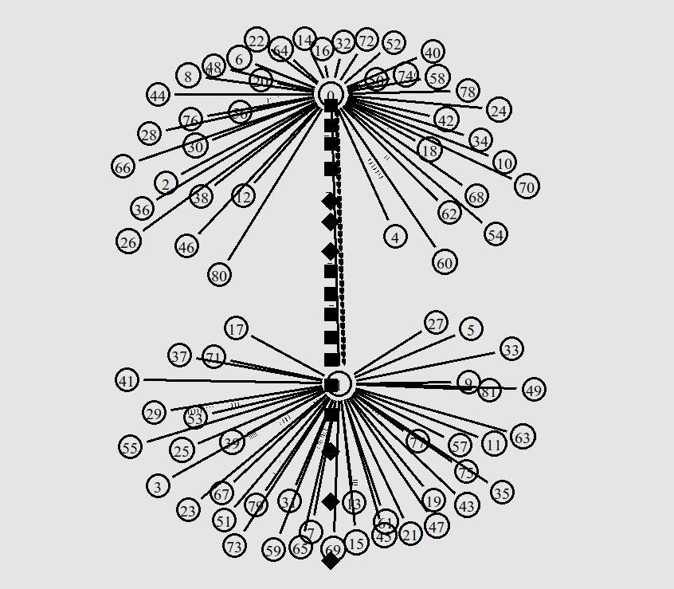

Рис. 1: Схема моделируемой сети при N=40

Так же видим построенные с помощью xgraph графики. Изменение размера средней длины очереди на линке R1-R2 (рис. 2), а также изменение длины очереди на линке R1-R2 (рис. 2).

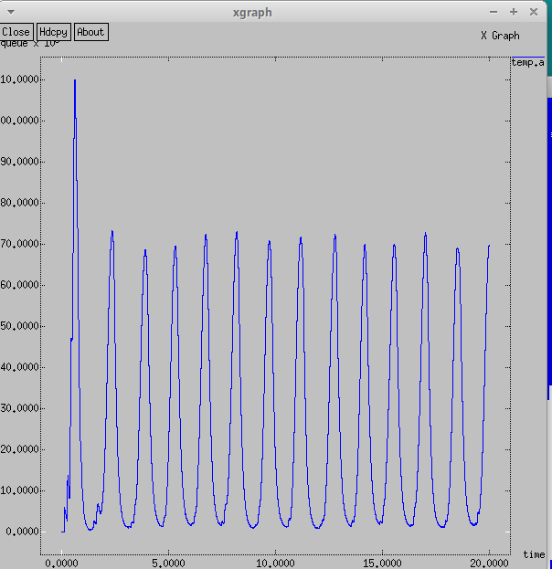

Рис. 2: Изменение размера средней длины очереди на линке R1-R2 при N=40

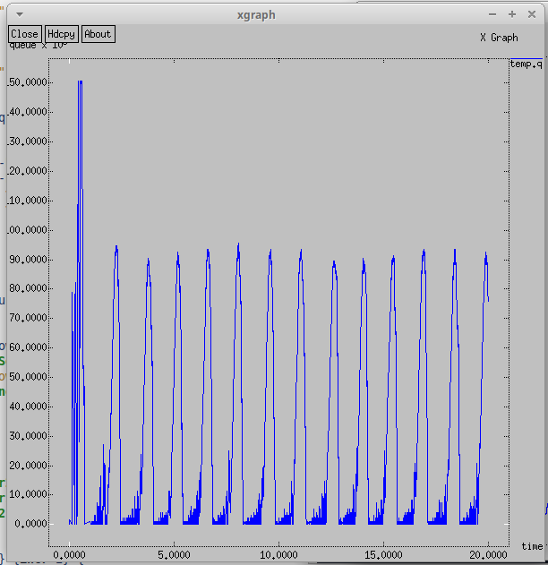

Рис. 3: Изменение размера длины очереди на линке R1-R2 при N=40

Ещё получили график изменения окна TCP на всех источниках (рис. 4).

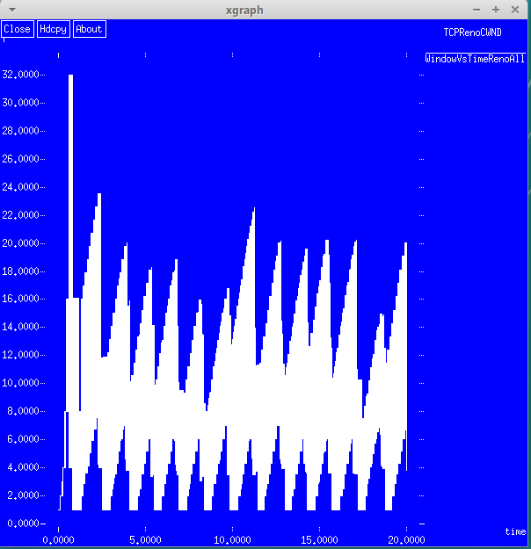

Рис. 4: График изменения окна TCP на всех источниках при N=40

Ниже представлен листинг для построения графиков с помощью GNUplot.

#!/usr/bin/gnuplot -persist  
# задаём текстовую кодировку,  
# тип терминала, тип и размер шрифта  
   
set encoding utf8  
set term pdfcairo font "Arial,9"  
   
# задаём выходной файл графика  
   
set out 'TCP1.pdf'  
   
# задаём название графика  
   
set title "Изменение размера окна TCP на линке 1-го источника при N=30"  
   
# подписи осей графика  
   
set xlabel "t[s]" font "Arial,9"  
set ylabel "CWND [pkt]" font "Arial,9"  
   
# построение графика, используя значения  
# 1-го и 2-го столбцов файла WindowVsTimeRenoOne  
   
plot "WindowVsTimeRenoOne" using ($1):($2) with lines lc rgb "#0000ff" title "Размер окна TCP"  
   
# задаём выходной файл графика  
   
set out 'TCPall.pdf'  
   
# задаём название графика  
   
set title "Изменение размера окна TCP на всех N источниках при N=30"  
   
# построение графика, используя значения  
# 1-го и 2-го столбцов файла WindowVsTimeRenoAll  
   
plot "WindowVsTimeRenoAll" using ($1):($2) with lines lc rgb "#0000ff" title "Размер окна TCP"  
   
# задаём выходной файл графика  
   
set out 'queue.pdf'  
   
# задаём название графика  
   
set title "Изменение размера длины очереди на линке (R1–R2)"  
   
# подписи осей графика  
   
set xlabel "t[s]" font "Arial,9"  
set ylabel "Queue Length [pkt]" font "Arial,9"  
   
# построение графика, используя значения  
# 1-го и 2-го столбцов файла temp.q  
   
plot "temp.q" using ($1):($2) with lines lc rgb "#0000ff" title "Текущая длина очереди"  
   
# задаём выходной файл графика  
   
set out 'avg_queue.pdf'  
   
# задаём название графика  
   
set title "Изменение размера средней длины очереди на линке (R1–R2)"  
   
# подписи осей графика  
   
set xlabel "t[s]" font "Arial,9"  
set ylabel "Queue Avg Length [pkt]" font "Arial,9"  
   
# построение графика, используя значения  
# 1-го и 2-го столбцов файла temp.a  
   
plot "temp.a" using ($1):($2) with lines lc rgb "#0000ff" title "Средняя длина очереди"

После запуска программы получили 4 графика. Изменение размера средней длины очереди на линке R1-R2 (рис. 5), а также изменение длины очереди на линке R1-R2 (рис. 6).

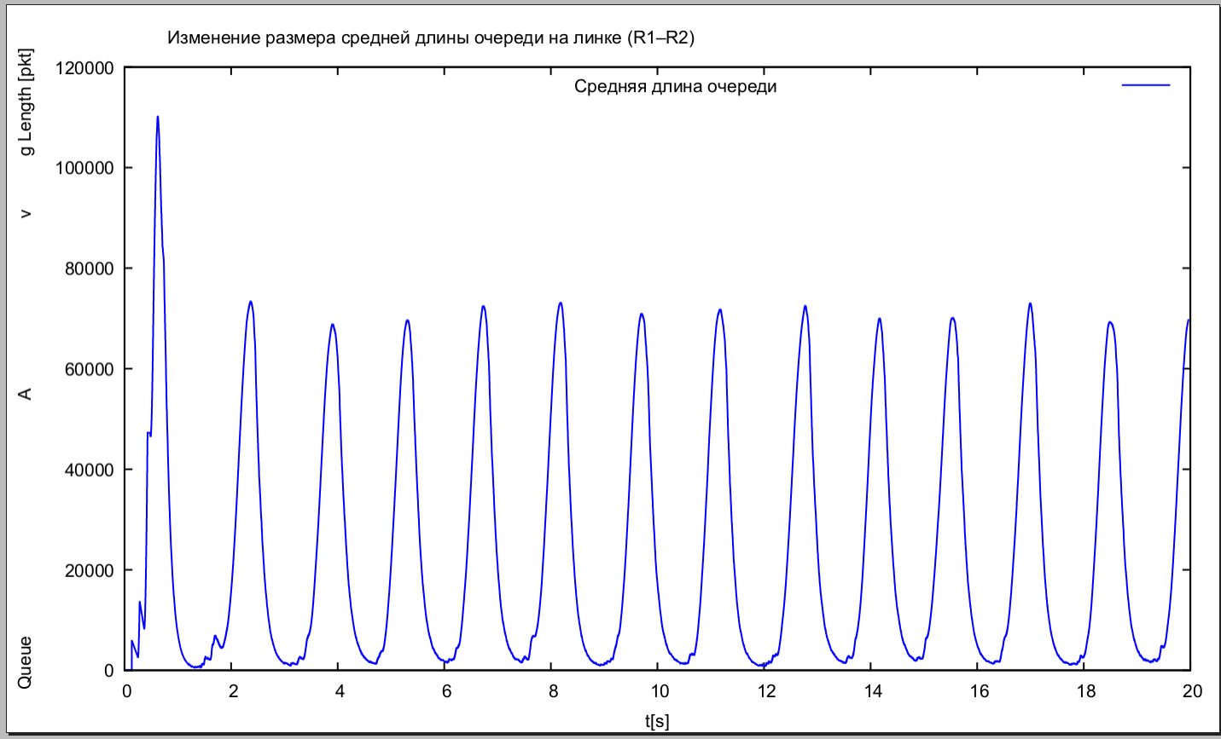

Рис. 5: Изменение размера средней длины очереди на линке R1-R2 при N=40

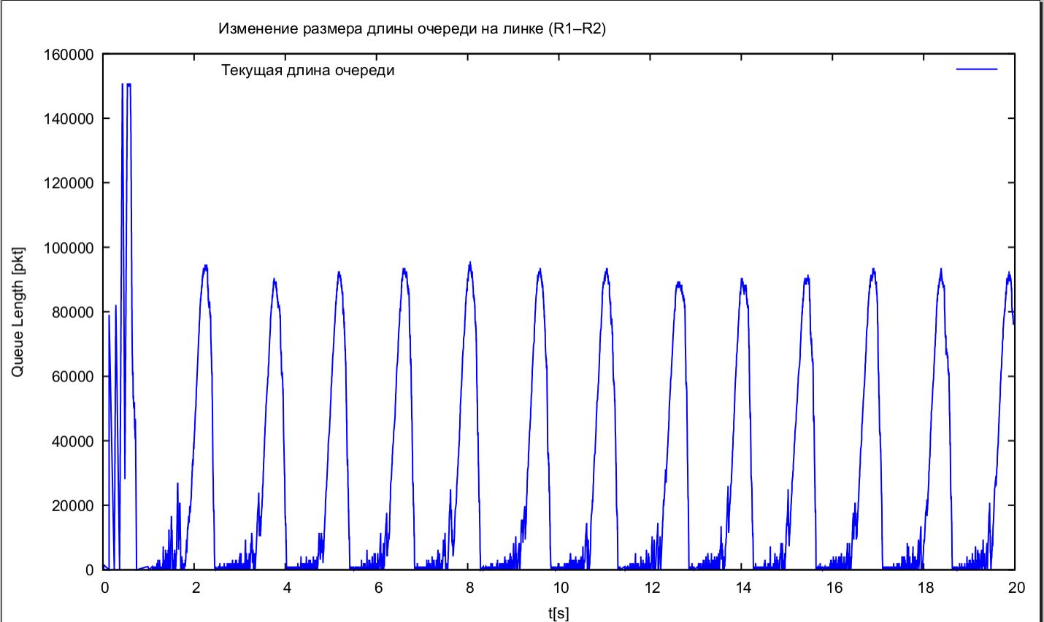

Рис. 6: Изменение размера длины очереди на линке R1-R2 при N=40

А также графики изменения размера окна TCP на всех источниках (рис. 7) и на линке первого источника (рис. 8).

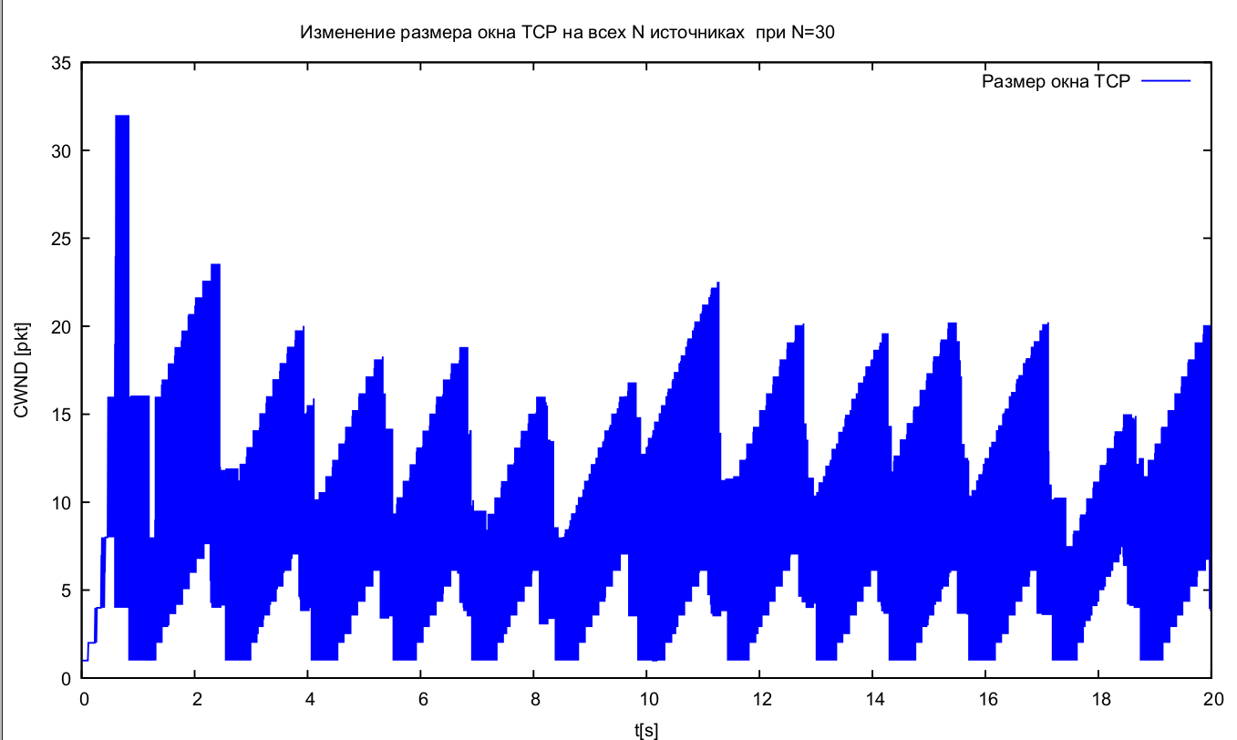

Рис. 7: Изменение размера окна TCP на всех источниках при N=40

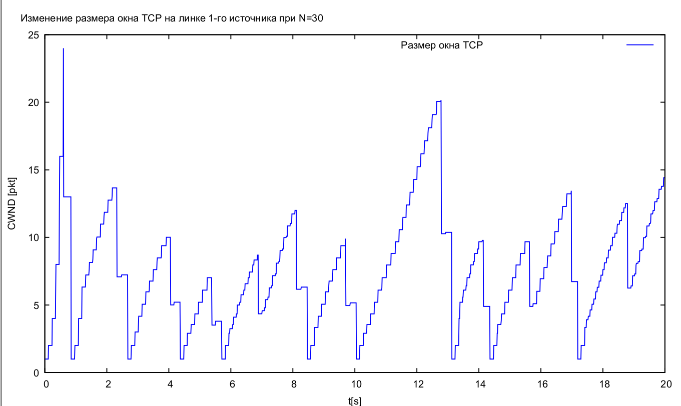

Рис. 8: Изменение размера окна TCP на линке первого источника при N=40

# 4 Выводы

Я выполнила задание для самостоятельного выполнения.